Relatório Governo do Distrito Federal
Tema: Programa Morar Bem
Período: 30.05 a 02.06
No período mensurado, o Movimento Cidades DF atualizou sua página no Facebook e no Twitter com informações referentes à entrega de casas no Jardins Mangueiral pelo Programa Morar Bem.
Total de inserções: 2.423
Twitter: 2.422
- 16 mensagens publicadas.
- 2.406 pessoas foram alcançadas pelas mensagens, segundo o http://tweetreach.com

Facebook: 01
- 01 mensagem inserida na página do Movimento Cidades DF

Comprovações:
Facebook:
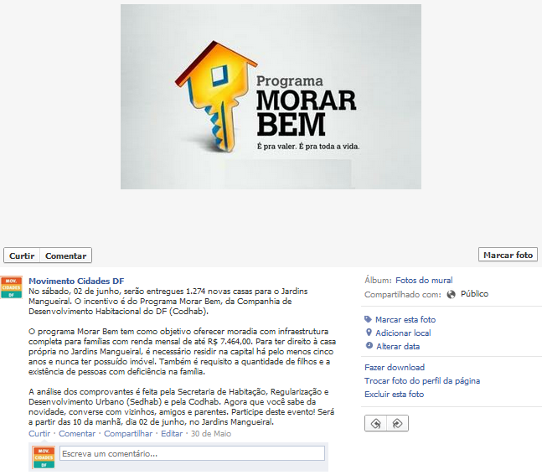

TweetReach – mensuração

